**UNIVERSIDAD TECNOLÓGICA DE POANAS**

**INFORMÁTICA 1**

**INGENIERÍA EN DESARROLLO Y GESTIÓN DE SW**

**Práctica 1:** Calcular áreas en Android Studio

**Alumno(a):** J. Diego Ulises Ramirez Fuentes **Grupo**: **10º Fecha: 6/sep/24**

**Catedrático:** M.T.I. IDALIA RUBÍ FLORES CISNEROS

**OBJETIVO:** Identificar la metodología ágil adaptable al desarrollo, además de iniciar la programación de aplicaciones Android con Android Studio.

**INSTRUCCIONES:** Leer detenidamente cada pregunta y contestar correctamente según corresponda, es importante al momento de entregar la práctica este completa, incluyendo conclusiones, así mismo considere que se calificará la organización, ortografía, la fecha de entrega, así como la completitud de la misma.

1. ¿Qué es una metodología de desarrollo ágil?:Es una herramienta que se centra en la flexibilidad de un proyecto
2. ¿Qué metodologías de desarrollo ágil existen?: Existen varias como SCRUM, KANBAN,
3. ¿Cuáles son los roles que intervienen en Scrum?: PRODUCT OWNER, SCRUM MASTER, DEVELOPMENT
4. ¿Qué responsabilidades tiene un Product Owner?:Define el y mantiene y además asegura de que el equipo entienda los requisitos.
5. Menciona 5 elementos gráficos que puedas agregar a la aplicación móvil:Responsividad, iconos, imágenes llamativas, logotipo, colores, botones.
6. Qué lenguajes de programación se usan en el desarrollo de Android studio?:Java y Kt

**INSTRUCCIONES**: Deberás crear un nuevo proyecto y desarrollar la siguiente interfaz

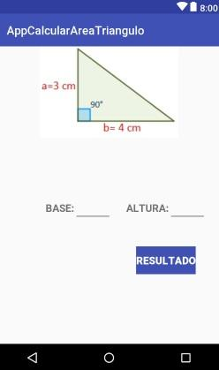

1. ¿Qué es el archivo manisfest.xml?:El archivo manifest es en donde se realizan las funciones de la aplicación ¿Para qué nos sirve un LAYOUT?:Un layout nos sirve para organizar los elementos de la interfaz.
2. ¿Qué tipo de Layout nos ofrece Android Studio?:Liner layout, constraint Layout.
3. ¿Cuál es el ciclo de vida de una actividad?Oncreate,Onstart,OnResume,OnPause,OnStop,OnDestroy.

**CONCLUSIONES:** En Conclusión fue una práctica muy sencilla debido que ya tenía algo de experiencia al crear este tipo de ejemplo o ejercicios, me resultó fácil pero retroalimentario para el conocimiento de que ya tenía sobre android studio con java, además de que las preguntas algo que hemos estado viendo muy frecuentemente durante el cuatri pasado, pero igual para reafirmar los conocimientos adquiridos.

